Willich, 15. November 2022
LACROIX auf der electronica (München, 15.-18.11.2022;
Halle A1/Stand 259)
Smart Industry: flexibel entwickelt, schnell auf dem Markt
LACROIX präsentiert breites Lösungsspektrum zur beschleunigten Entwicklung und Fertigung elektronischer Baugruppen
Auf der diesjährigen electronica ist die Elektroniksparte von LACROIX mit ihrer reichhaltigen Dienstleistungspalette zur Entwicklung und Fertigung elektronischer Baugruppen vertreten. Sie umfasst die Konzeption, Industrialisierung und Produktion von Baugruppen und Systemen auch unter dem Aspekt der Nachhaltigkeit. Der Schwerpunkt des diesjährigen Messeauftritts liegt angesichts der wirtschaftlichen und politischen Herausforderungen der letzten beiden Jahre darauf, wie sich hochflexible Entwicklungen und schnelle Umsetzung in die Produktion zugunsten einer raschen Time-to-Market sicherstellen lassen. „Auf Basis unserer jahrzehntelangen Erfahrungen und ausgewiesenen Kundenorientierung erhalten Hersteller von Elektronikprodukten ein maßgeschneidertes Lösungsportfolio und den idealen EMS-Partner, um gemeinsam die anstehenden Herausforderungen ebenso praxisorientiert wie weitblickend zu meistern. So leben wir Kundennähe auch schon dadurch, dass wir allein in Europa drei eigene Werke betreiben, die sehr kurze Design-, Engineering- und Produktionszyklen erlauben“, so Ronald Vrancken, Geschäftsführer LACROIX Deutschland.
Wie lassen sich elektronische Baugruppen flexibel entwickeln und innerhalb kürzester Zeit auf den Markt bringen? Welche Anforderungen sind in den jeweiligen Projektetappen in Bezug auf Leistungsstärke und Qualität des Produkts zu erfüllen? Antworten auf diese und andere Fragen erhalten Messebesucher auf dem Messestand der Elektroniksparte von LACROIX (A1/259), zu dessen Kundenstamm internationale Branchenführer in den Bereichen Industrietechnik, Automotive, Heim- und Gebäudeautomation, Zivilluftfahrt & Wehrtechnik und Gesundheitswesen gehören. Dort können sie sich nicht nur über das komplette EMS-Dienstleistungsangebot informieren, das den gesamten Lebenszyklus eines Elektronikproduktes von Design und Konzeption bis zur Fertigung kleiner wie großer Stückzahlen umfasst. Ebenso geben die erfahrenen Elektronik-Experten von LACROIX auf kundenspezifische Fragen versiert wie praxisorientiert Auskunft, erlauben Ausblicke auf zukünftige Lösungsszenarien und freuen sich auf die Gespräche mit Kunden und Interessenten. „Kundennähe ist für uns kein leeres Wort, sondern bringt ganz konkrete Vorteile auf allen Seiten. Denn gerade in unseren Zielbranchen zählen neben sicheren Lieferketten vor allem kurze Entwicklungs- und Produktionsprozesse sowie Flexibilität und schnelle Reaktionszeiten bei Kundenanpassungen“, so Ronald Vrancken.
50 Jahre vorneweg
Der global tätige Entwickler und Zulieferer für die Entwicklung und Herstellung von elektronischen Baugruppen und Systemen und industriellen IoT-Lösungen verfügt über mehr als 50 Jahre Erfahrung und gehört mit seinen über 4.200 Mitarbeiter und einem Umsatz von ca. 450 Millionen Euro (2022) in Europa zu den Top-10- und weltweit zu den Top-50-EMS-Unternehmen. Mit seinen Entwicklungs- und Produktionsstätten in Frankreich, Deutschland, USA, Polen und Tunesien bietet der Elektronikbereich von LACROIX ein komplettes Dienstleistungsangebot, das von Konzeption und Design bis zur Produktion und nachhaltigem Service reicht. Die drei in Europa betriebenen Werke ermöglichen sehr kurze Design-, Industrialisierungs- und Produktionszyklen.
Abbildungen
LAC_W_Produktion.jpg, LAC_S_Fertigung_06.jpg,
LAC_Willich_Werk.jpg, LAC_Symbiose_Werk_01.jpg
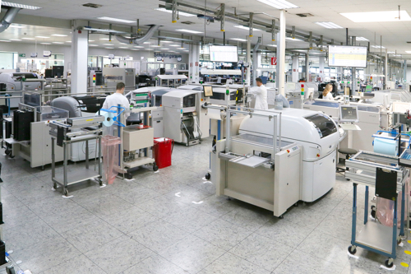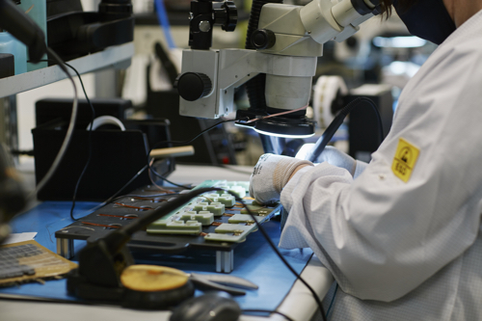
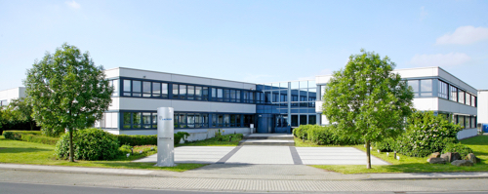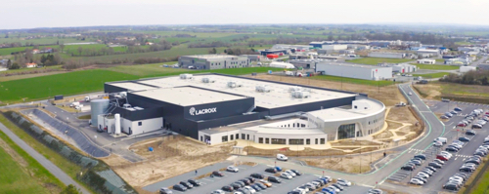
Modernste Entwicklungs- und Fertigungskompetenz in den LACROIX-Werken in Willich (D) und Beaupréau-en-Mauges (F). (Fotos: LACROIX)

LAC_Ronald-Vrancken.jpg
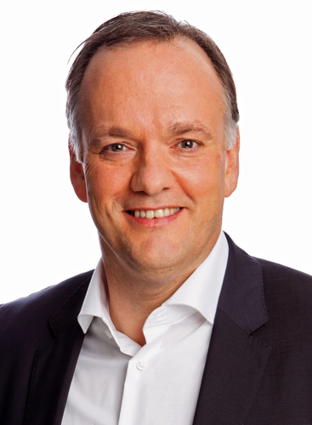

Ronald Vrancken,
Geschäftsführer LACROIX Deutschland.
(Foto: LACROIX)

Weitere Informationen:  LACROIX Electronics GmbH, Peter Hughes  Hanns-Martin-Schleyer-Str. 12-14, 47877 Willich  Tel.: +49 172 45 99 400‬‬‬‬‬‬‬‬‬‬‬‬‬‬‬‬‬‬‬‬  p.hughes@lacroix.group‬  www.lacroix-electronics.de | Presse- und Öffentlichkeitsarbeit:  Press’n’Relations GmbH, Uwe Taeger  Magirusstraße 33, D-89077 Ulm  Tel.: +49 731 96287-31  ut@press-n-relations.de  www.press-n-relations.de
LACROIX – Geschäftsbereich Electronics
LACROIX ist auf die Entwicklung und Produktion von Baugruppen und Systemen sowie industriellen IoT-Systemen spezialisiert und unterstützt Unternehmen bei der digitalen Transformation und industriellen Modernisierung. Der Geschäftsbereich Electronics von LACROIX entwickelt, industrialisiert und produziert elektronische Baugruppen und Systeme für die Branchen Automotive, Industrie, Smart Home & Gebäude, Zivilluftfahrt und Wehrtechnik. Der global tätige Entwickler und Zulieferer vereint mehr als 50 Jahre Erfahrung und gehört mit seinen über 4.200 Mitarbeitern und einem Umsatz von ca. 450 Millionen Euro (2022) in Europa zu den Top-10- und weltweit zu den Top-50-EMS-Unternehmen.
Dank seiner zahlreichen Entwicklungs- und Produktionsstätten in Frankreich, Deutschland, Spanien, Polen, Tunesien und USA profitieren LACROIX-Kunden von einem kompletten Dienstleistungsangebot, das von Design und Konzeption bis zur Produktion von Prototypen und großer Stückzahlen reicht. Allein in Europa betreibt die Elektroniksparte von LACROIX drei eigene Werke, die sehr kurze Design-, Industrialisierungs- und Produktionszyklen erlauben. Ergänzend stellen umfassende Services, wie proaktives Obsolenscence Management, Re-Designs von Baugruppen, Materialbevorratung sowie weltweite Beschaffungsstrategien langfristige Produktlebenszyklen sicher.

